JSON Datalarıyla Çalışmak

JSON datası, yapı itibariyle sözlüklere benzemektedir.

Örnek

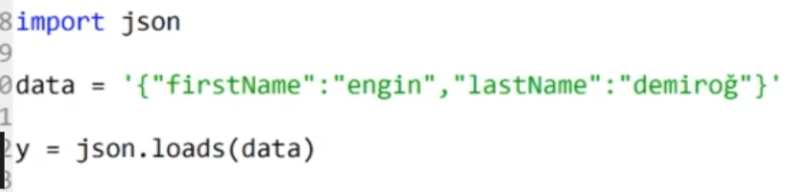

Bilgi: Loads, deyimi string olarak verilen bir datayı JSON Data tipine çevirmektedir.

Dataları yazdırırken ise

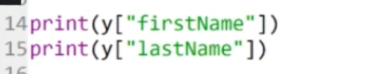

Bir sözlükten gelen değeri JSON Data yapısına çevirmek..

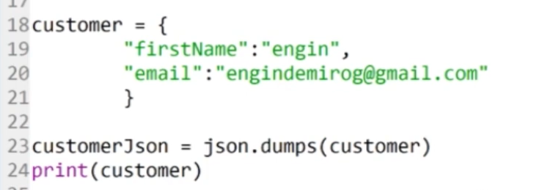

Bunu için ise Dumps, deyimi kullanılmaktadır.